気の合う仲間どうし、楽しみながら、
まちをきれいにしませんか。
～アダプトプログラム～

なんだ！これ？
どこかで見たような…。
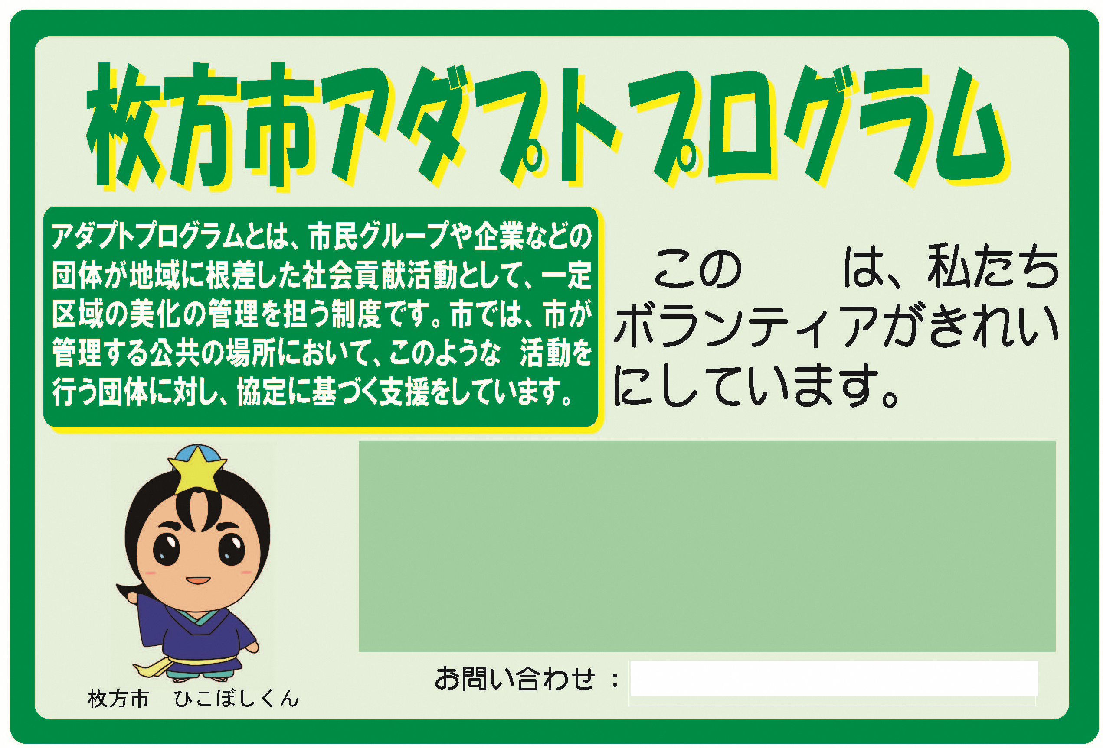

これは、
ボランティアが
活動していることを示す
看板なんです。

枚方市では、駅前、公園等を中心に２４８団体（令和５年４月１日）が、
まちをきれいにする活動に取り組み、そうした活動を支援する一環として、
該当の場所に「看板」を設置しています。

あなたの
“まちをきれいにしたい”
という、熱い思いを
行動につなげて下さい！
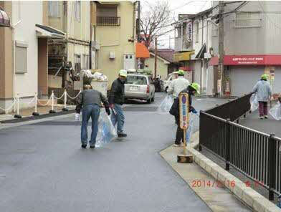
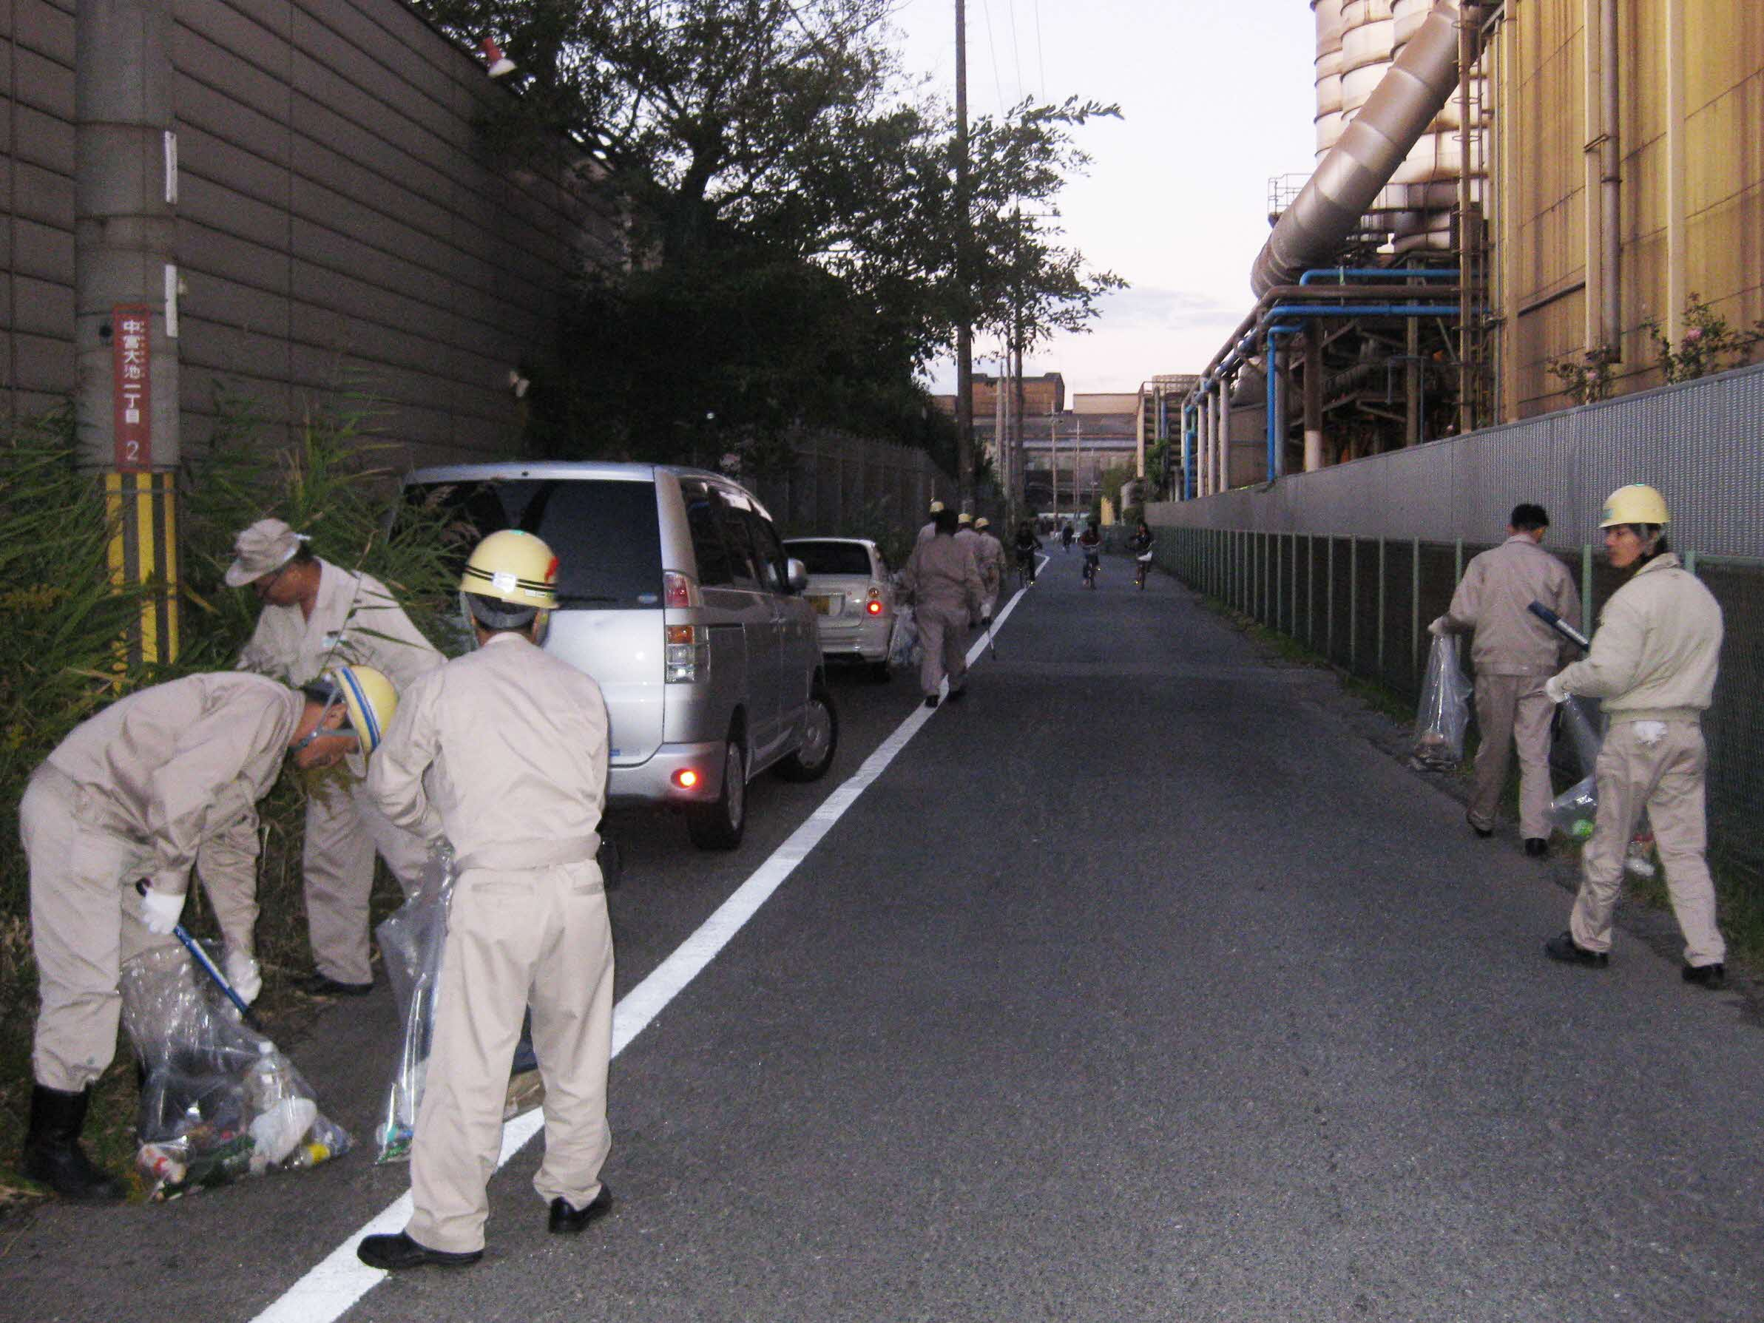

枚方市アダプト活動では
◎清掃用具の提供（ほうき、ちりとり、ごみ袋など）
◎季節の花苗の提供
【くわしいお問い合わせは】
◆公園みどり課（公園での活動）
直通TEL 072-841-1404
◆環境事業課
直通TEL 072-849-7969
◎ごみの回収
◎活動中の傷害保険の加入など
さまざまなメニューを用意し、
ご要望にお答えします。

「アダプトプログラム」とは市民グループや企業などが、道路や公園などの清掃活動や花の管理を継続的に受け持つ制度で、自分たちが暮らす地域への愛着や、高い美化意識が原動力となるボランティア活動です。
この制度における行政の支援は、清掃用具の提供やごみの収集、アダプトサイン（看板）の設置などです。アダプトプログラムは、1985年にアメリカ・テキサス州でハイウェイの散乱ごみ対策に導入されたのが始まりで、今では、日本でも多くの自治体が取り組んでいます。

